gos95

PD28 stabilized

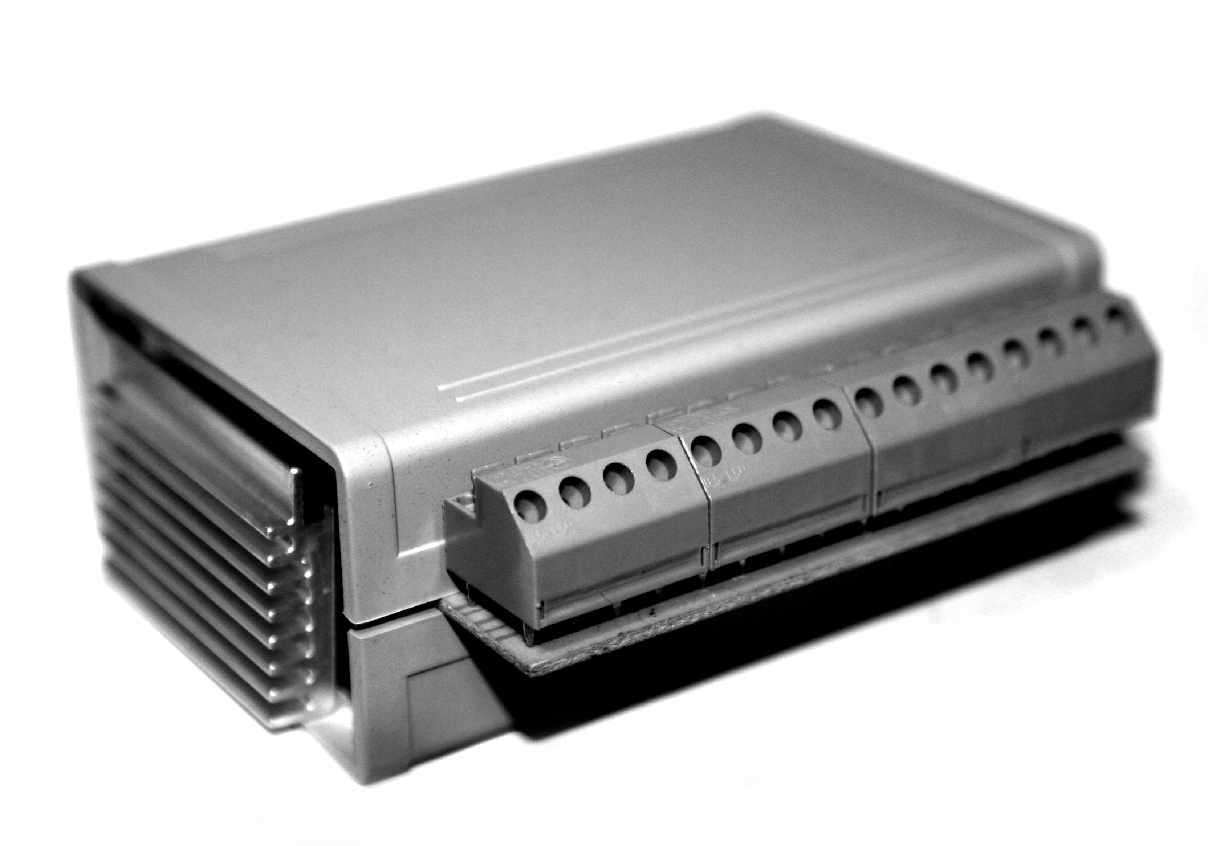

2 linee di alimentazione

8 linee di distribuzione configurabili stabilizzate

CONFIGURAZIONE

Tutte le selezioni di configurazione del PD28 avvengono mediante posizionamento di ponticelli a 2-pin.

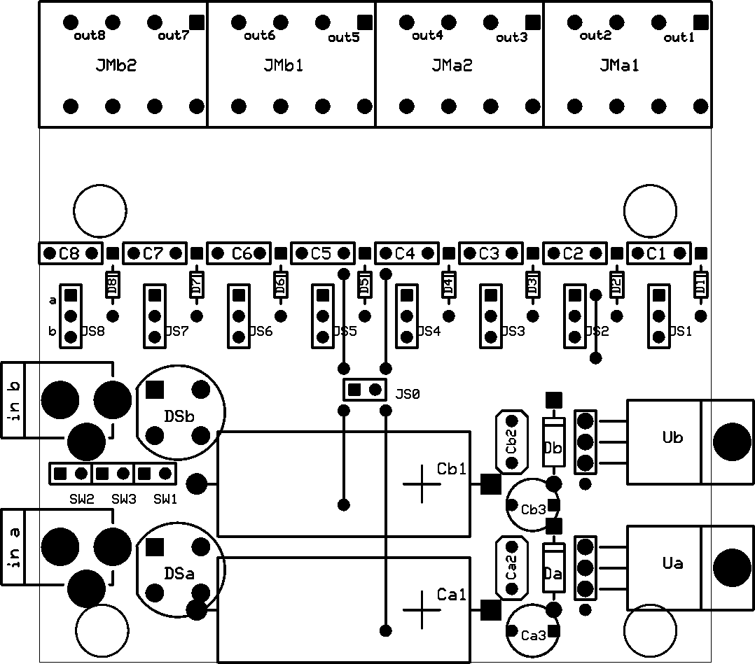

configurazione delle uscite:
I ponticelli da JS1 a JS8 servono a configurare le relative linee di uscita (linee di distribuzione) da out-1 a out-8 su una delle due linee di ingresso (linee di alimentazione) input-a o input-b. Ad esempio per configurare la linea di distribuzione out-3 sulla linea di alimentazione input-b occorre cortocircuitare il ponticello JS3 tra i piedini 2 e 3.

configurazione degli ingressi:
I ponticelli da SW1 a SW3 servono a configurare le linee di alimentazione in modo da utilizzare la sola linea b per alimentare anche la linea a e contestualmente escludere la presa di ingresso della stessa linea a. Ad esempio se si vuole adoperare il solo ingresso input-b per alimentare entrambe le linee, occorre chiudere tutti e tre i ponticelli SW1, SW2 e SW3. Mentre per utilizzare entrambe le linee di alimentazione occorre lasciare scollegati tutti e tre i ponticelli.

disaccoppiamento delle masse:
Le uscite sono suddivise in 2 blocchi da 4 linee di distribuzione ciascuno: JMa (JMa1+JMa2) e JMb (JMb1 + JMb2). Tramite il ponticello JS0 le masse dei due blocchi e delle linee di alimentazione vengono messe in comune o lasciate separate. Nel caso in cui il ponticello JS0 sia aperto, le uscite del blocco JMa saranno attive solo se configurate sulla linea di ingresso a. La stessa cosa vale per il blocco JMb, dove saranno attive solo le linee di distribuzione configurate sulla linea b.

esclusione dei circuiti di stabilizzazione:
Mediante la chiusura o apertura dei ponticelli J1 o J2 si attivano o disattivano i circuiti di filtro e stabilizzazione delle relative linee di alimentazione.

SPECIFICHE TECNICHE

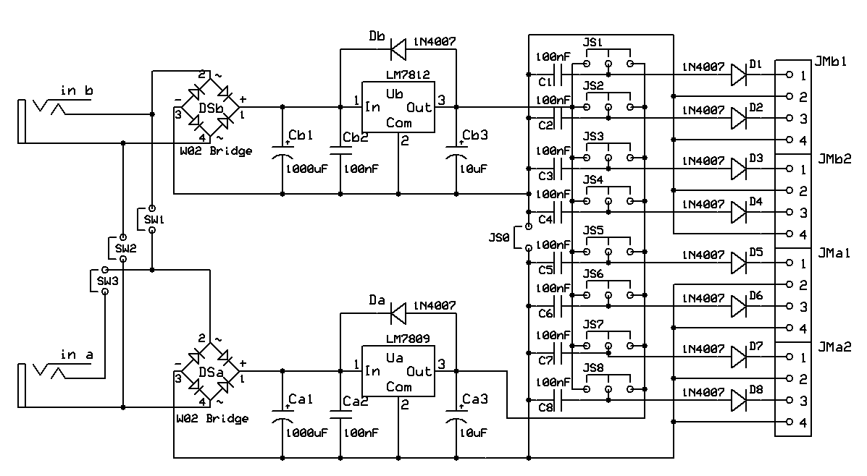
Schema elettrico

La massima corrente sopportata da ogni linea di alimentazione, ripartita tra tutte le linee di distribuzione ad essa collegate, è di 1A.
La linea di alimentazione input-a è stabilizzata a 9V DC, per cui l’alimentatore collegato a tale linea, quando lo stabilizzatore è configurato, deve essere in grado di erogare una tensione di 12V o 15V.
La linea di alimentazione input-b è stabilizzata a 12V DC, per cui l’alimentatore collegato a tale linea, quando lo stabilizzatore è configurato, deve essere in grado di erogare una tensione di 15V.

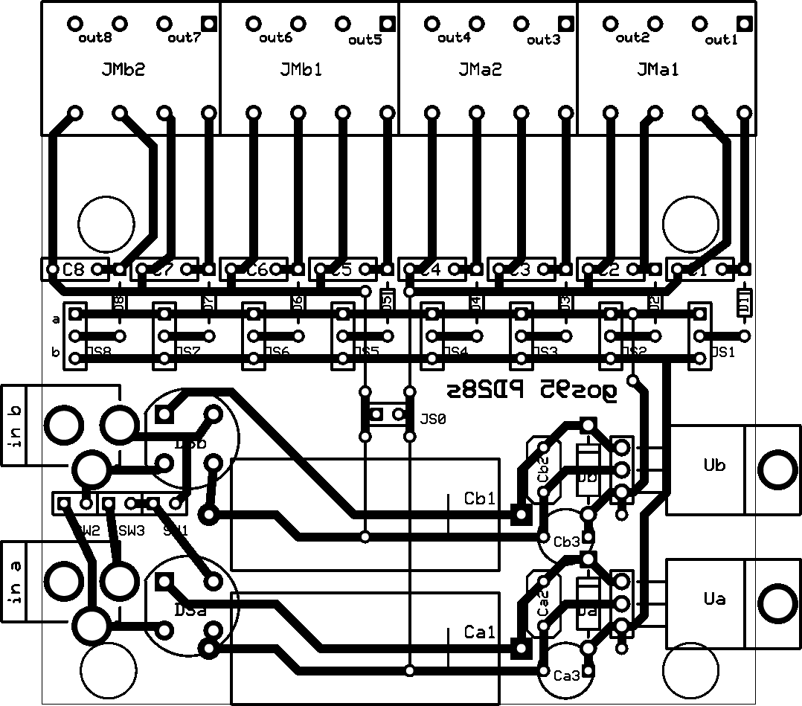

Schema cablaggio

Dimensioni fuori tutto (lunghezza x larghezza x altezza): 99mm x 83mm x 37mm.

